ADVENTTIKALENTERIEN JA JOULUKORTTIEN MYYNTI ALKAA
Partiolaisten adventtikalenterien ja joulukorttien myynti alkaa Lokakuussa!!!
ADVENTTIKALENTERIT
Partiolaisten perinteinen adventtikalenteri on ilmestynyt jo vuodesta 1947. Tänä vuonna sen on kuvittanut Christel Rönns. Adventtikalenterien hinta on 10 euroa ja mukana tulee pakettitarroja käytettäväksi joululahjoihin.
Adventtikalentereiden ja joulukorttien myynnin tuotto on Leirisiskoille vuoden tärkein varainkeruuprojekti
Tänäkin vuonna Leirisiskot myyvät partiolaisten adventtikalentereita, joiden tuotot käytämme mm. kesäleireihin, jotta voimme pitää leirien hinnat kohtuullisena kaikille myös ensi vuonna.
Myös tänä vuonna partiolaisen on mahdollisuus saada perinteikäs tonttumerkki koristamaan partiopaidan hihaa. Merkin saa itsellensä ne partiolaiset jotka myyvät vähintään 10 kalenteria. Jos myy 20 kalenteria, niin saa juomapullon ja tonttumerkin, hopeisen tonttumerkin saa 50 myydystä kalenterista ja kultaisen tonttumerkin saa 100 myydystä kalenterista. Kultaisen tonttumerkin kanssa saa myös repun.
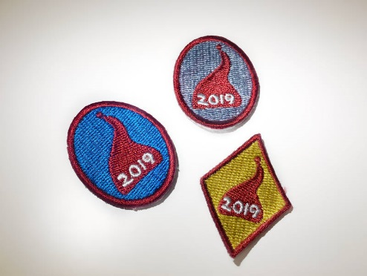

JOULUKORTIT
Tänä jouluna joulutervehdyksen voi lähettää Mauri Kunnaksen jouluisten kuvitusten saattelemana ja tukea samalla Leirisiskojen partiotoimintaa. Joulukorttipaketin hinta on 5 euroa ja paketti sisältää 6 jouluista postikorttia.
